Różne zmiany

# Komunikat: Nie rozpoznane nazwy

Wprowadzono zmianę polegającą na tym, że jeżeli program nie rozpozna nazwy grupy w polu grupy, to wyświetlany jest komunikat „Nie rozpoznano nazwy: GRUPA1, GRUPA2. Jeżeli nazwy są prawidłowe, to poproś administratora o nadanie dostępu za pomocą funkcji Uprawnienia do obiektów”. Wprowadzenie zmiany ma na celu uniknięcie przypadkowego ominięcia grupy podczas planowania. Analogiczna zmiana została wprowadzona również w odniesieniu do wykładowców, sal i zasobów.

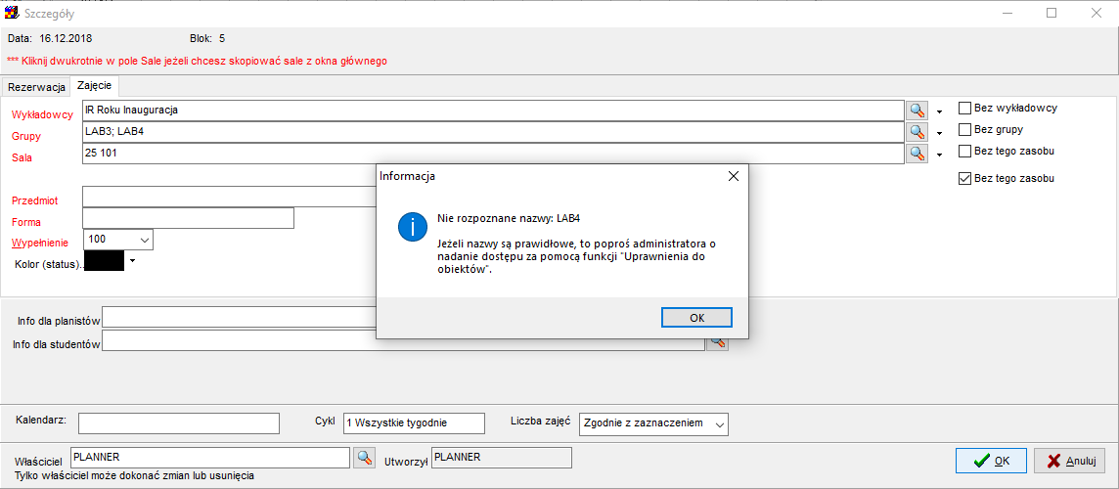

# Tabela przestawna

Stwierdzono błąd polegający na tym, że w module tabel przestawnych filtry dla wykładowców, grup i sal nie funkcjonowały w sposób prawidłowy. Problem został rozwiązany.

Aby zobaczyć zmiany należy zainstalować najnowszą wersję Aplikacji (2019.06.16).

